- eclipse版本够高
- 安装git（高版本已经安装http://blog.csdn.net/zongzhankui/article/details/48653731）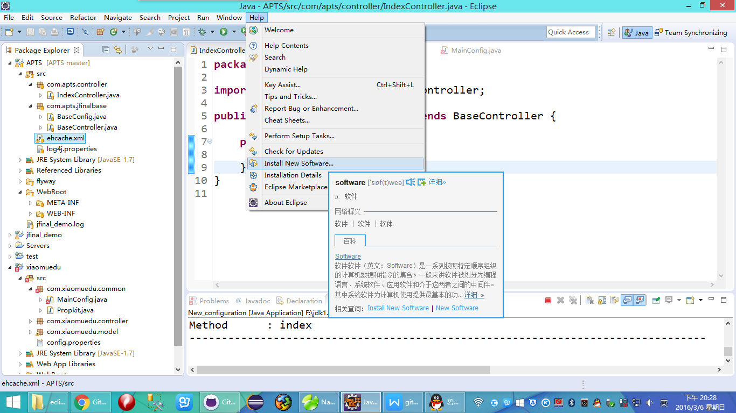调出team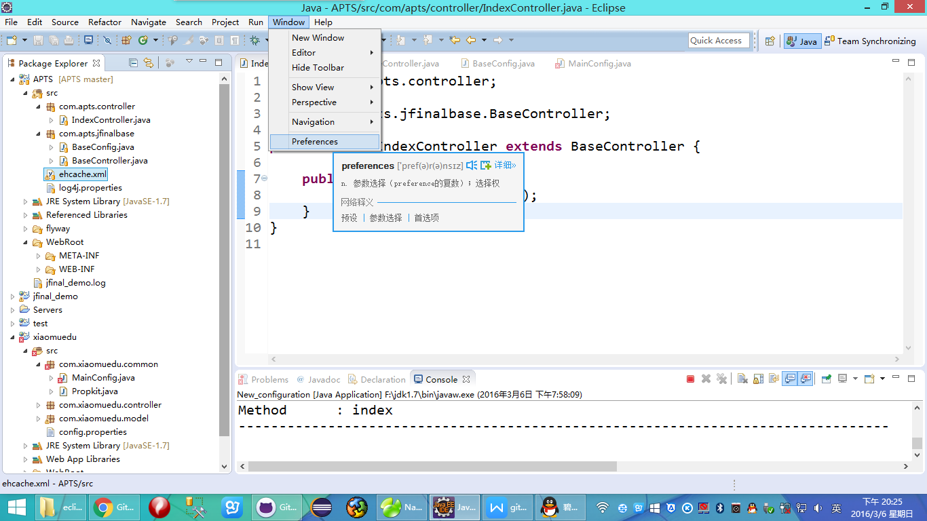安装目录和eclipse一样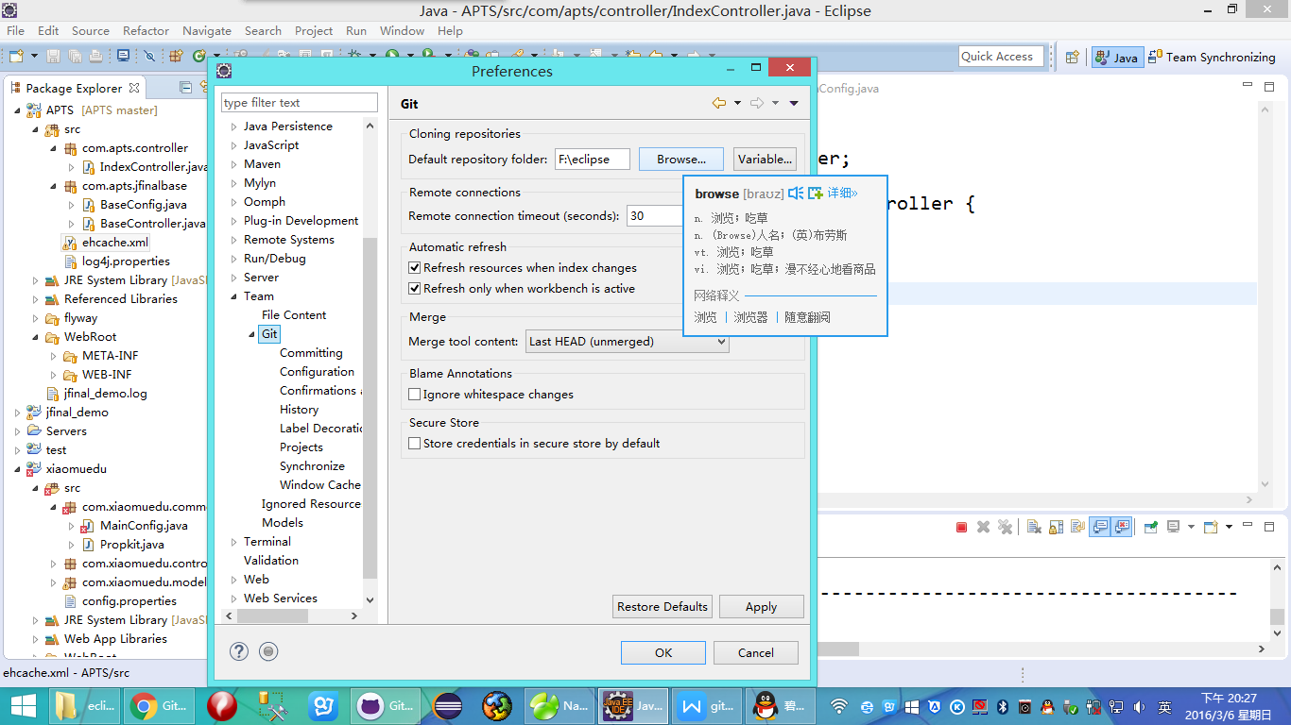
- 导入链接项目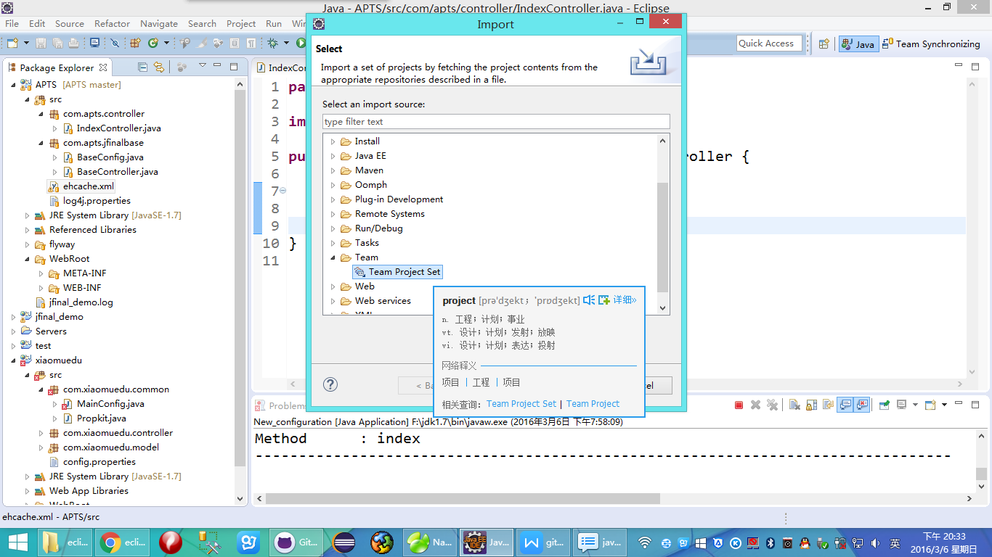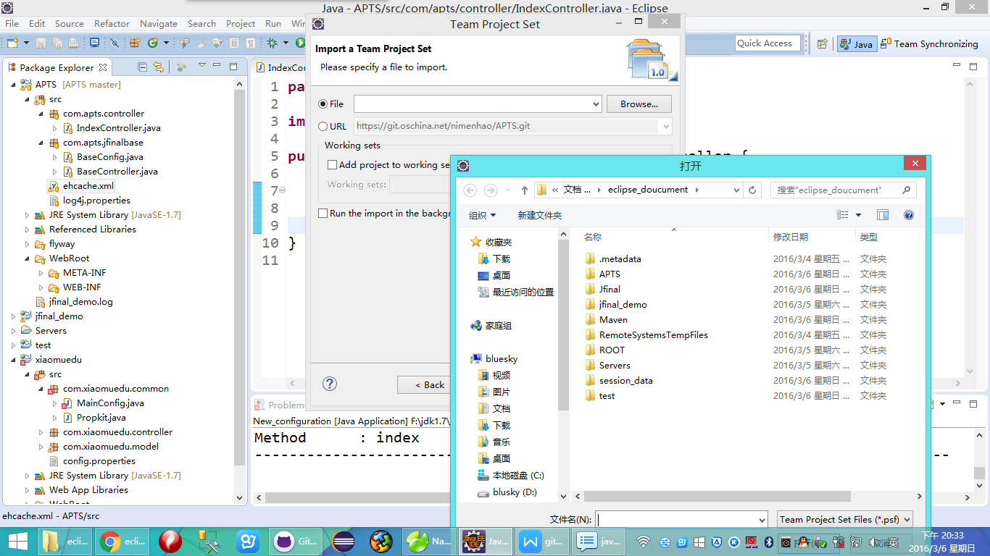
- 同步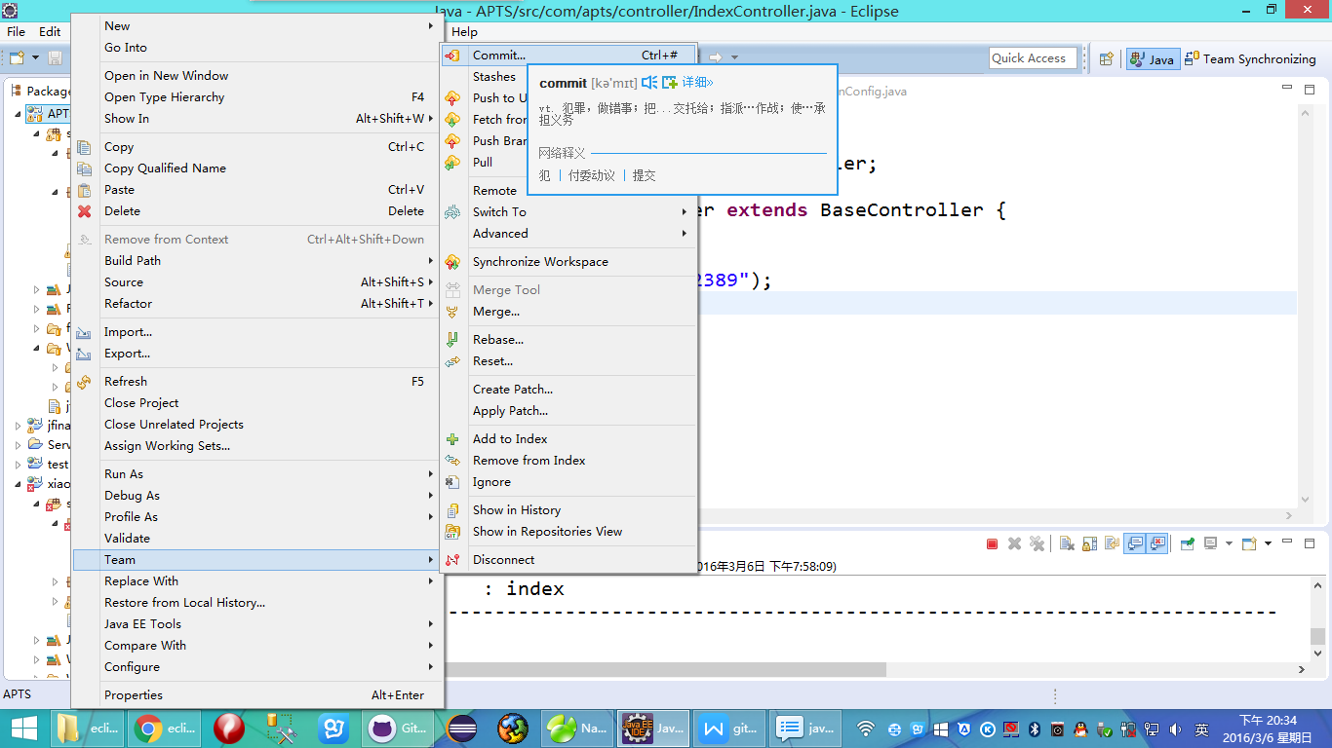打用户名和邮箱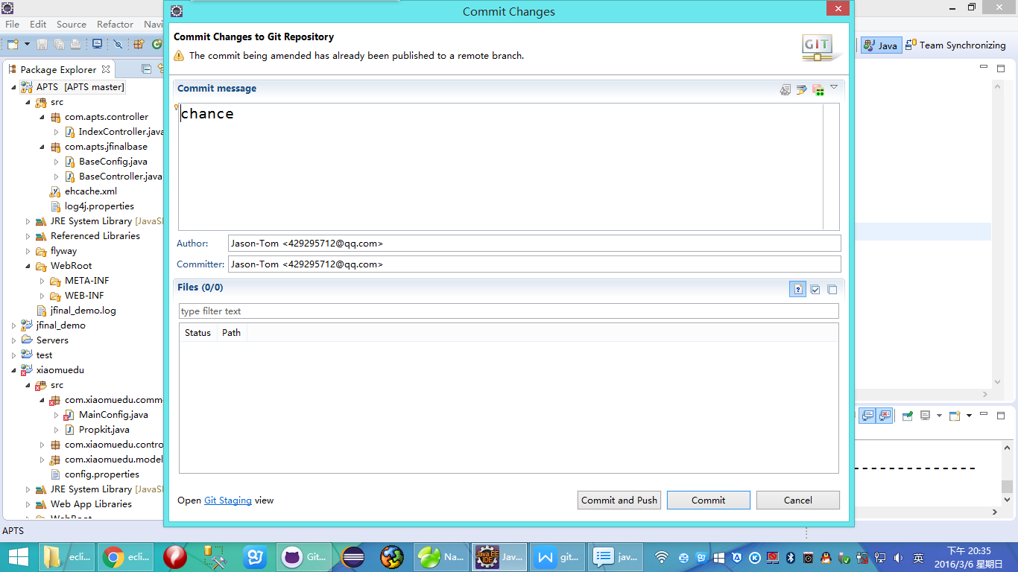最终同步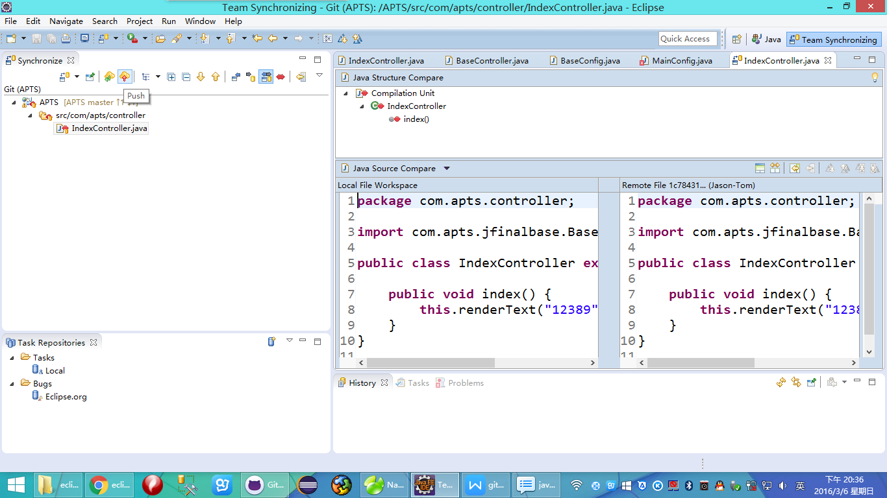
- 灰底——未同步到云端 >未同步到本地
- 选择模式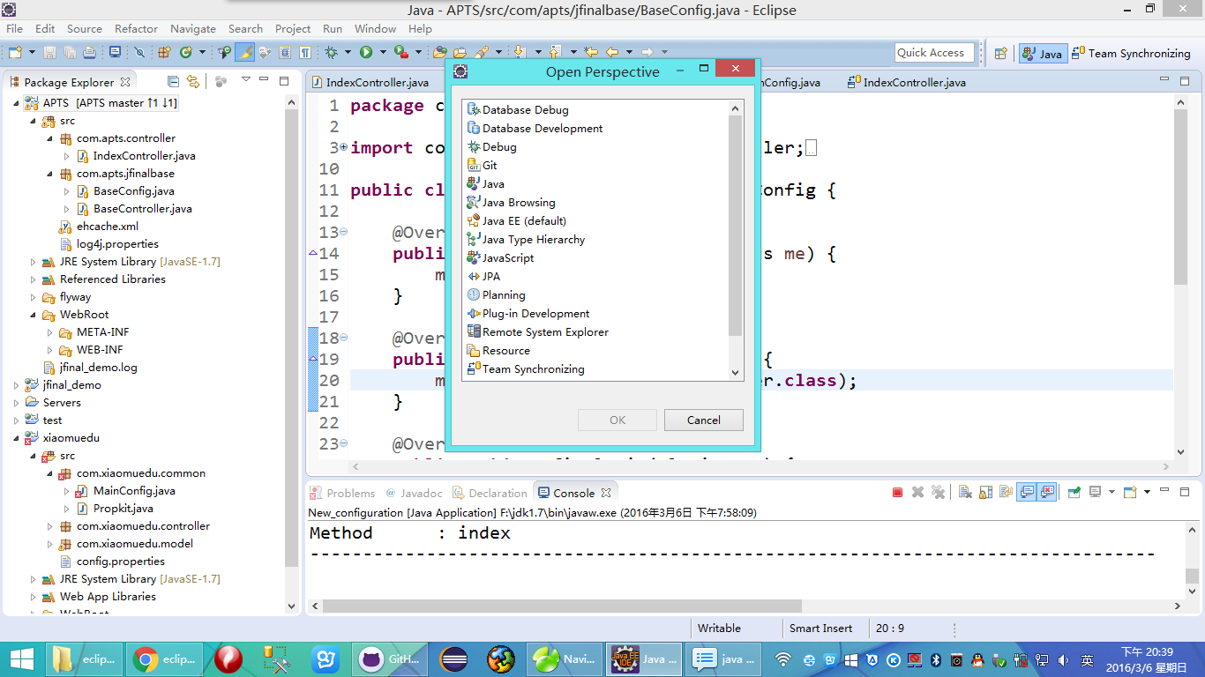
- Eclipse可以装多个 不能自动升级 最好不要安装在同一个目录下 eclipse不能直接复制来转换项目 因为配置文件包含路径 但是能将通过安装程序选择该路劲进行导入

